[AliExpress](영문 약관)
- 분쟁절차
- 배송된 상품이 만족스럽지 않거나, 예정된 배송일까지 배송되지 않는 등의 경우 분쟁을 제기할 수 있음. 일반적으로 판매자가 상품을 발송한 후 11일부터 보증된 배송기간이 만료된 후 구매자는 15일간의 보호기간내에 분쟁을 제기할 수 있음
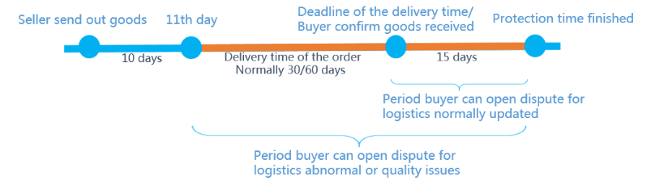
- 주문한 상품이 배송 중이거나 보증된 배송기간 내인 경우, 배송기간이 만료된 후에만 분쟁을 제기할 수 있음.
- 알리익스프레스 사이트 상단의 분쟁 및 신고를 통해 접수할 수 있음.
- 분쟁이 접수되면 5일 이내 답변이 이루어지도록 판매자에게 권고하며, 판매자가 환불에 동의하거나 5일 이내로 답변이 없을 경우 자동적으로 환불이 처리됨.
- 판매자가 반품에 동의하는 경우 구매자는 10일 이내 반품 후 반품내역을 추적할 수 있는 운송장번호 등을 시스템에 입력해야 함.
- 판매자가 구매자의 반품 및 환불 요구를 거부하는 경우 “edit”을 클릭해서 요구사항을 업데이트하거나, 알리측의 분쟁 심사를 기다려야 함.
- 제공된 해결책에 만족하지 못하거나 추가 증거 제출을 요구받는 경우, “view possible solutions”를 클릭하여 요구사항을 업데이트하거나 “update proposal”을 클릭하여 요구사항을 뒷받침할 수 있는 새로운 증거를 업로드할 수 있음.
- 오랜기간 분쟁 내용이 업데이트되지 않는 경우 고객 서비스팀 문의
- “dispute finished” 버튼을 클릭하여 상세 분쟁 결과를 확인할 수 있으며, 분쟁이 종결되었으나 그 결과에 만족하지 않는 경우 “appeal” 버튼을 클릭하여 분쟁 종결 7일 이내에 항소할 수 있음. 항소 기간을 놓친 경우 고객 서비스팀 문의
- 항소 결과가 나오기까지는 7일 정도가 소요됨.
- 주문 취소 절차
- 이미 결제가 완료된 주문의 경우 판매자의 승인이 있어야 주문을 취소할 수 있음. 결제 후 7일 이내 주문이 남아 있는 경우라면 즉시 취소할 수 있으며, 결제 후 7일이 지났고 판매자가 48시간 이내 응답을 하지 않는 경우 주문은 자동으로 취소됨.
- 주문 상태가 “결제 확인 중”, “결제 처리 중”인 경우에는 주문을 취소할 수 없음.
- 무료 반품 정책
- 알리익스프레스는 일부 상품에 대해 무료 반품 서비스를 제공함. 최대 한달에 3회까지 상품을 받은 후 15일 이내 무료로 반품을 할 수 있음.
- 환불 정책
- 환불이 처리되면 일반적으로 영업일 기준 3~20일이 소요됨. “주문 세부정보”를 통해 환불 처리 여부 등을 확인할 수 있음.
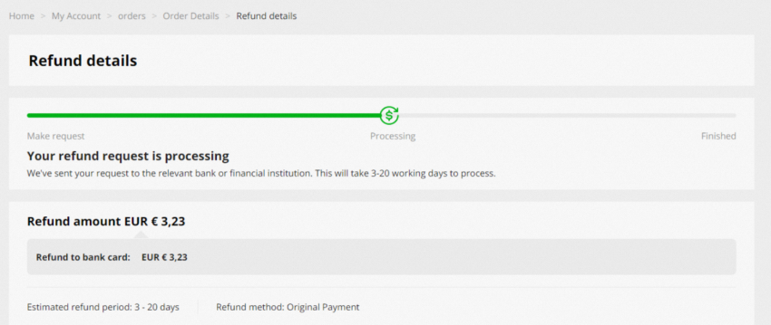
- 환불 처리가 종료(finished)되고 20 영업일이 지났음에도 계좌로 환불을 받지 못한 경우 고객 서비스팀으로 문의
- 카드사 혹은 은행에서 청구하는 환전 수수료, 거래 수수료 등은 환불되지 않으며, 이로 인해 예상했던 환불금액보다 실제 환불 금액은 적을 수 있음.

